# **4. Yêu cầu dữ liệu**

## **4.1. Sơ đồ mô hình hóa quan hệ dữ liệu**

Mối quan hệ giữa các thực thể được xác định dựa trên yêu cầu nghiệp vụ và logic như sau:

* **Một người dùng có thể là giảng viên của nhiều khóa học**, thông qua khóa ngoại instructor_id trong bảng courses liên kết tới user_id trong bảng users.
* **Một người dùng có thể đăng ký nhiều khóa học**, thể hiện qua bảng enrollments, trong đó user_id liên kết tới bảng users.
* **Mỗi khóa học có thể bao gồm nhiều mô-đun**, với course_id trong bảng modules trỏ tới courses.
* **Mỗi mô-đun có thể chứa nhiều nội dung học tập**, được thể hiện qua bảng contents với khóa ngoại module_id.
* **Một nội dung học có thể gắn với một bài kiểm tra (quiz) hoặc không có bài kiểm tra**, thông qua khóa ngoại content_id trong bảng quizzes.
* **Mỗi bài kiểm tra có thể có nhiều câu hỏi**, thể hiện trong bảng questions qua khóa ngoại quiz_id.
* **Mỗi câu hỏi có thể có nhiều đáp án lựa chọn**, được lưu trong bảng answers, liên kết với bảng questions qua question_id.
* **Một người dùng có thể thực hiện nhiều lượt làm bài kiểm tra**, được lưu trong bảng user_quiz_attempts, liên kết với users.
* **Mỗi lượt làm bài kiểm tra có thể chứa nhiều câu trả lời chi tiết**, được lưu trong bảng user_answers, liên kết với bảng user_quiz_attempts.
* **Một người dùng có thể có nhiều bản ghi tiến độ học tập**, mỗi bản ghi thể hiện trạng thái hoàn thành nội dung, được lưu trong bảng progress.
* **Một khóa học có thể có nhiều lịch học và các chủ đề thảo luận**, được lưu trong bảng schedules và discussions, liên kết với courses.
* **Mỗi cuộc thảo luận có thể có nhiều phản hồi**, được lưu trong bảng discussion_replies, liên kết với bảng discussions.
* **Một người dùng có thể nhận nhiều thông báo**, được lưu trong bảng notifications, thể hiện các hoạt động như kết quả kiểm tra, cập nhật khóa học, hay phản hồi thảo luận.

Hình 4.1 dưới đây là sơ đồ mô hình hóa quan hệ dữ liệu cho hệ thống LMS

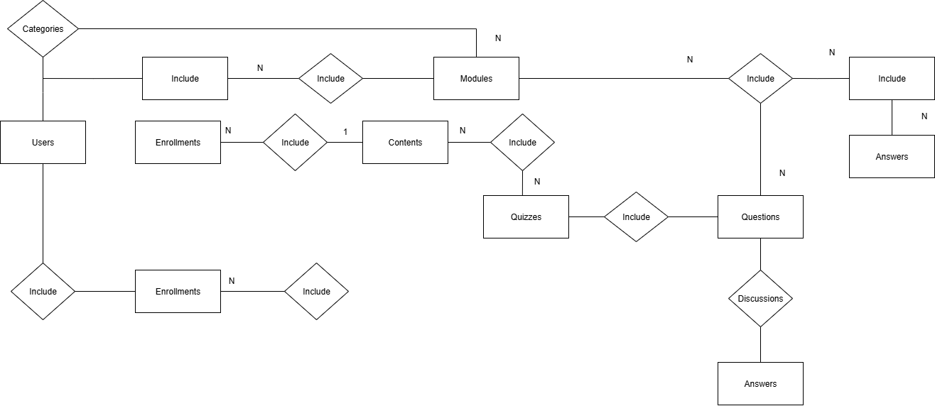

Hình 4.1. Mô hình hóa quan hệ dữ liệu